**Муниципальное бюджетное дошкольное образовательное**

**учреждение детский сад № 283**

**Верх – Исетского района г. Екатеринбурга**

**620034, г. Екатеринбург ул. Опалихинская, 26 а**

**тел./факс 356-66-46,тел. 356-66-44**

**Проект по нравственно-патриотическому воспитанию детей среднего дошкольного возраста**

**Тема: "Русский народный костюм"**

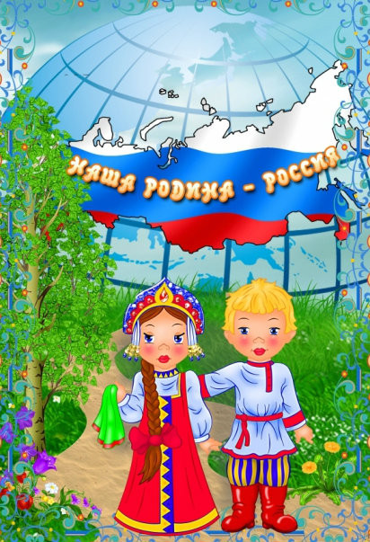

**Составитель воспитатель:**

Филиппова Елена Васильевна,

первая квалификационная категория

**Екатеринбург,2017г**

**Актуальность:**

История всегда вызывала огромный интерес общества. Этот интерес объясняется естественной потребностью каждого человека знать историю своего народа. О национальной одежде приходится судить по материалам археологии, миниатюрам, иконам, предметам прикладного искусства.

У русской национальной одежды многовековая история. Её характер, сложившийся в быту многих поколений, соответствует внешнему облику, образу жизни, характеру труда русского народа.

Русский народный костюм – это источник творчества, который является объектом материальной и духовной культуры народа и его представления о прекрасном. Знакомясь, с русским национальным костюмом можно узнать о традициях, обычаях, и истории своего народа, о разнообразии костюма.

Интерес к прошлому, закономерно возникающий на определенном этапе развития человеческого общества, интерес к своим корням, к истории, культуре, быту народа есть общемировая тенденция. Только на основе прошлого можно понять настоящее, предвидеть будущее. А народ, не передающий все самое ценное из поколения в поколение, - народ без будущего.

С первых лет жизни ребенка приобщение его к культуре, общечеловеческим ценностям помогают заложить в нем фундамент нравственности, патриотизма, формирует основы самосознания и индивидуальности.

**Цель:** формирование представлений детей о русском народном костюме посредством познавательно-исследовательской и продуктивной деятельности, расширять словарный запас детей, знакомить с пословицами о труде.

**Задачи:**

**-**Привлечь внимание родителей и детей к изучению истории возникновения русского народного костюма и вызвать интерес к народному искусству.

- Собрать материал об особенностях русского народного костюма, влияние на него различных исторических событий, показать повседневную жизнь человека.

- Систематизировать знания детей о русской народной одежде (мужской и женской, праздничной и будничной), особенностях ее украшения.

- Содействовать развитию речи детей: обогащать словарь, повышать выразительность речи.

- Воспитывать уважение к традициям и обычаям своего народа.

- Способствовать воспитанию патриотических качеств, чувство гордости за талант своего народа, который дарит нам познание красоты и добра.

**Тип проекта**: среднесрочный, групповой, познавательно – продуктивный.

**Срок проекта**: три месяца.

**Участники проекта**: дети, педагоги, родители, сотрудники МБДОУ.

**Ожидаемый результат проекта**:

- Сформированные представления детей о русском народном костюме; интерес к русской культуре и ее традициям.

- Научить ребёнка уважать свой народ, почувствовать себя частью великого целого, с достоинством относиться к его прошлому, заботиться о его будущем.

- Знать основные элементы народного костюма.

- Привлечение родителей к активному участию в реализации проекта.

**Этапы реализации проекта:**

**Подготовительный**

* Поисковая работа по подбору дидактического, иллюстративного, литературного, аудио и видео материала.
* Подготовка материалов для организации творческой деятельности детей.
* Оснащение развивающей предметно – пространственной среды в группе по теме.

**Основной**

**Формы работы с детьми:**

* Беседы с детьми: «Что носили раньше?», «Русский народный костюм»,

«Откуда рубашка к нам пришла», «Бабушкин сундучок», «Славянская семья», «Как предки шили одежду», «Русский костюм в русских народных сказках»

* Чтение и обсуждение произведений устного народного творчества.
* Разучивание русских народных песен и игр.
* Просмотр мультфильмов и презентаций, прослушивание аудиозаписей.
* Разучивание потешек, прибауток, небылиц, пословиц, поговорок, отгадывание загадок, знакомство с поговорками.
* Игры – инсценировки, сюжетно-ролевые, подвижные, дидактические игры, русские – народные забавы.
* Продуктивные виды ИЗО деятельности.
* Рассматривание иллюстраций, альбомов, открыток по теме.
* Развлечение с детьми «Гуляй, Масленица».
* Разгадывание кроссвордов, ребусов, проведение викторины «Русский костюм».

**Формы работы с родителями:**

* Размещение информации по теме в родительском уголке.
* Беседы и консультации.
* Привлечение родителей к изучению и сбору материалов о русском народном костюме (пополнение РППС).
* Рекомендации по подбору литературы для домашнего чтения.
* Изготовление кукол в русском национальном костюме.

**Заключительный**

* Выставка детских работ «Русский народный костюм», «Расписные кокошники», «Косоворотки», «Сапоги для Ивана Царевича», «Девичий сарафан».
* Планирование дальнейшей работы по поддержанию у детей интереса к народному творчеству.

**Результат проекта**: родители приняли активное участие в проекте (участие в сборе информации и книг, атрибутов и костюмов к мероприятиям и создание прекрасных кукол в народных костюмах).

- Познакомились с историей русского народного костюма и его элементами, предметами крестьянского быта.

- Дети обратили внимание на изделия женских ремёсел.

- У детей сформировались уважение и бережное отношение к народному костюму и предметам старины.

- Дети научились рисовать народные костюмы.

- Проведён мастер – класс «Кукла оберег- как у наших бабушек»

**Использованная литература:**

* Вахрушев А. А., Кочемасова Е. Е., Маслова И. В., Наумова Ю. И., Акимова Ю. А., Белова И. К., Кузнецова М. В. «Здравствуй, мир! Окружающий мир для дошкольников 2-7 лет.
* Методические рекомендации для воспитателей, учителей и родителей». – М. :Баллас, 2012г.
* Гончар А. Б., Лебедева Е. И., Боленко К. Г. «120 уроков по естествознанию и истории для самых маленьких». - Москва, «Лайда», 1994г.
* «Ребенок в детском саду». №4, 2012г.
* Белавин А.М. «Страницы истории земли Пермской», Книжный мир 1997-43с.
* Маслова Г.С. «Орнамент русской народной вышивки как историко-этнографический источник», 1978г.
* Сосина Н., Шагина И. «Русский традиционный костюм» иллюстрированная энциклопедия: искусство-СПб, 1998г.